IME I PREZIME:______________________bodovi:______________ocjena:________________________

- Povijesno razdoblje koje je najduže trajalo zove se _____________________________. Povijesno razdoblje u kojem mi živimo zove se _____________________. Najduže vremensko razdoblje zove se _______________. Nabroji dvije ere koje znaš! _____________________________________________, __________________________________________________
- Različiti ostaci prošlosti koji nam pomažu pri istraživanju prošlosti nazivaju se ___________________________________ izvori. Dijele se na više vrsta. Nabroji barem tri vrste: ______________________________________________________________, __________________________________________________, _____________________________________.
- Atlas je:
  - zbirka sa pričama iz prošlosti
  - zbirka povijesnih zemljovida
  - zbirka zemljovida
- Izbaci uljeza i na crti objasni zašto si ga izbacio!
bakreno doba željezno doba kameno doba brončano doba
__________________________________________________________________________________________________________________________________________________________________________________________________
- Ostaci najstarijeg čovjekovog pretka pronađeni su u:
  - Africi
  - Europi
  - Aziji
- Starije kameno doba naziva se još i _______________________________________________________, a mlađe kameno doba naziva se ___________________________________________________________.
- Što je prikazano na slijedećim slikama?
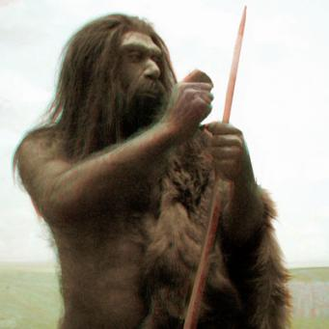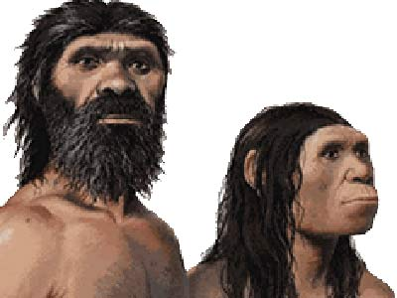

- Zbog čega su poznate špilje Altamira i Lascaux? __________________________________________________________________________________________________________________________________________________________________________________________________

- Najvažnije nalazište bakrenog doba na području Hrvatske je:
  - Hušnjakov brijeg
  - Vučedol
  - Starčevo
- Tijekom metalnog doba javlja se robna razmjena. To znači da se roba mijenja za ________________________________________________________________________
- Usporedi nomadski i sjedilački način života! Zašto su se ljudi prestali seliti?
______________________________________________________________________________________________________________________________________________________________________________________________________________________________________________________________________________________________________________________________________________________________________________________________________________________________________________________________________________________________________________________________________________________________________________________________________________________________________________________________________________________________________
- Na slijedećim slikama prikazana su dva najvažnija prapovijesna nalaza sa područja današnje Hrvatske. Ispod slika napiši koji su to nalazi, te kojem povijesnom razdoblju pripadaju!
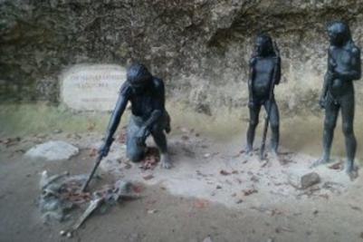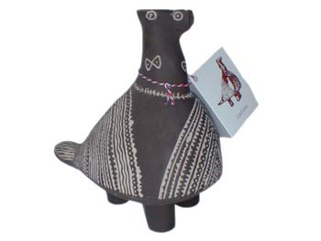

- Navedi najvažnija zanimanja ljudi u prapovijesti kao i neka zanimanja ljudi metalnog doba.

- Ispuni skicu podacima koji nedostaju:

- Praljudi su u kamenom dobu živjeli u _____________________, a nakon toga u metalnom dobu počinju raditi trajnije nastambe poput kolibe, sojenice i __________________________

- Na lenti vremena označi sljedeće godine i odredi im stoljeće!

pr. Kr.: 3634., 584., 2246., 7877., 135.
posl. Kr.: 602., 2912., 1978., 1506., 999.

